**РОССИЙСКИЙ УНИВЕРСИТЕТ ДРУЖБЫ НАРОДОВ**

**Факультет физико-математических и естественных наук**

**Кафедра прикладной информатики и теории вероятностей**

**ОТЧЕТ**

**ПО ЛАБОРАТОРНОЙ РАБОТЕ № 13**

***дисциплина: Администрирование локальных сетей***

Студент: Каримов Зуфар

Группа: НПИ-01-18

Москва 2021

**Оглавление**

1. Цель работы………………………………………………………………………..3

2. Постановка задачи…………………………………………………………………4

3. Порядок выполнения работы..................................................................................5

4. Выводы ...................................................................................................................28

5. Контрольные вопросы…………………………………………………………...29

**Цель работы**

Провести подготовительные мероприятия по организации взаимодействия через сеть провайдера посредством статической маршрутизации локальной сети с сетью основного здания, расположенного в 42-м квартале в Москве, и сетью филиала, расположенного в г. Сочи.

**Постановка задачи**

1. Внести изменения в схемы L1, L2 и L3 сети, добавив в них информацию о сети основной территории (42-й квартал в Москве) и сети филиала в г. Сочи.

2. Дополнить схему проекта, добавив подсеть основной территории организации 42-го квартала в Москве и подсеть филиала в г. Сочи (раздел 13.4.1).

3. Сделать первоначальную настройку добавленного в проект оборудования (разделы 13.4.2 и 13.4.3).

4. При выполнении работы необходимо учитывать соглашение об именовании (см. раздел 2.5).

**Последовательность выполнения работы**

**13.4.1. Изменение схемы сети**

1. Внесите изменения в схемы L1, L2 и L3 сети.

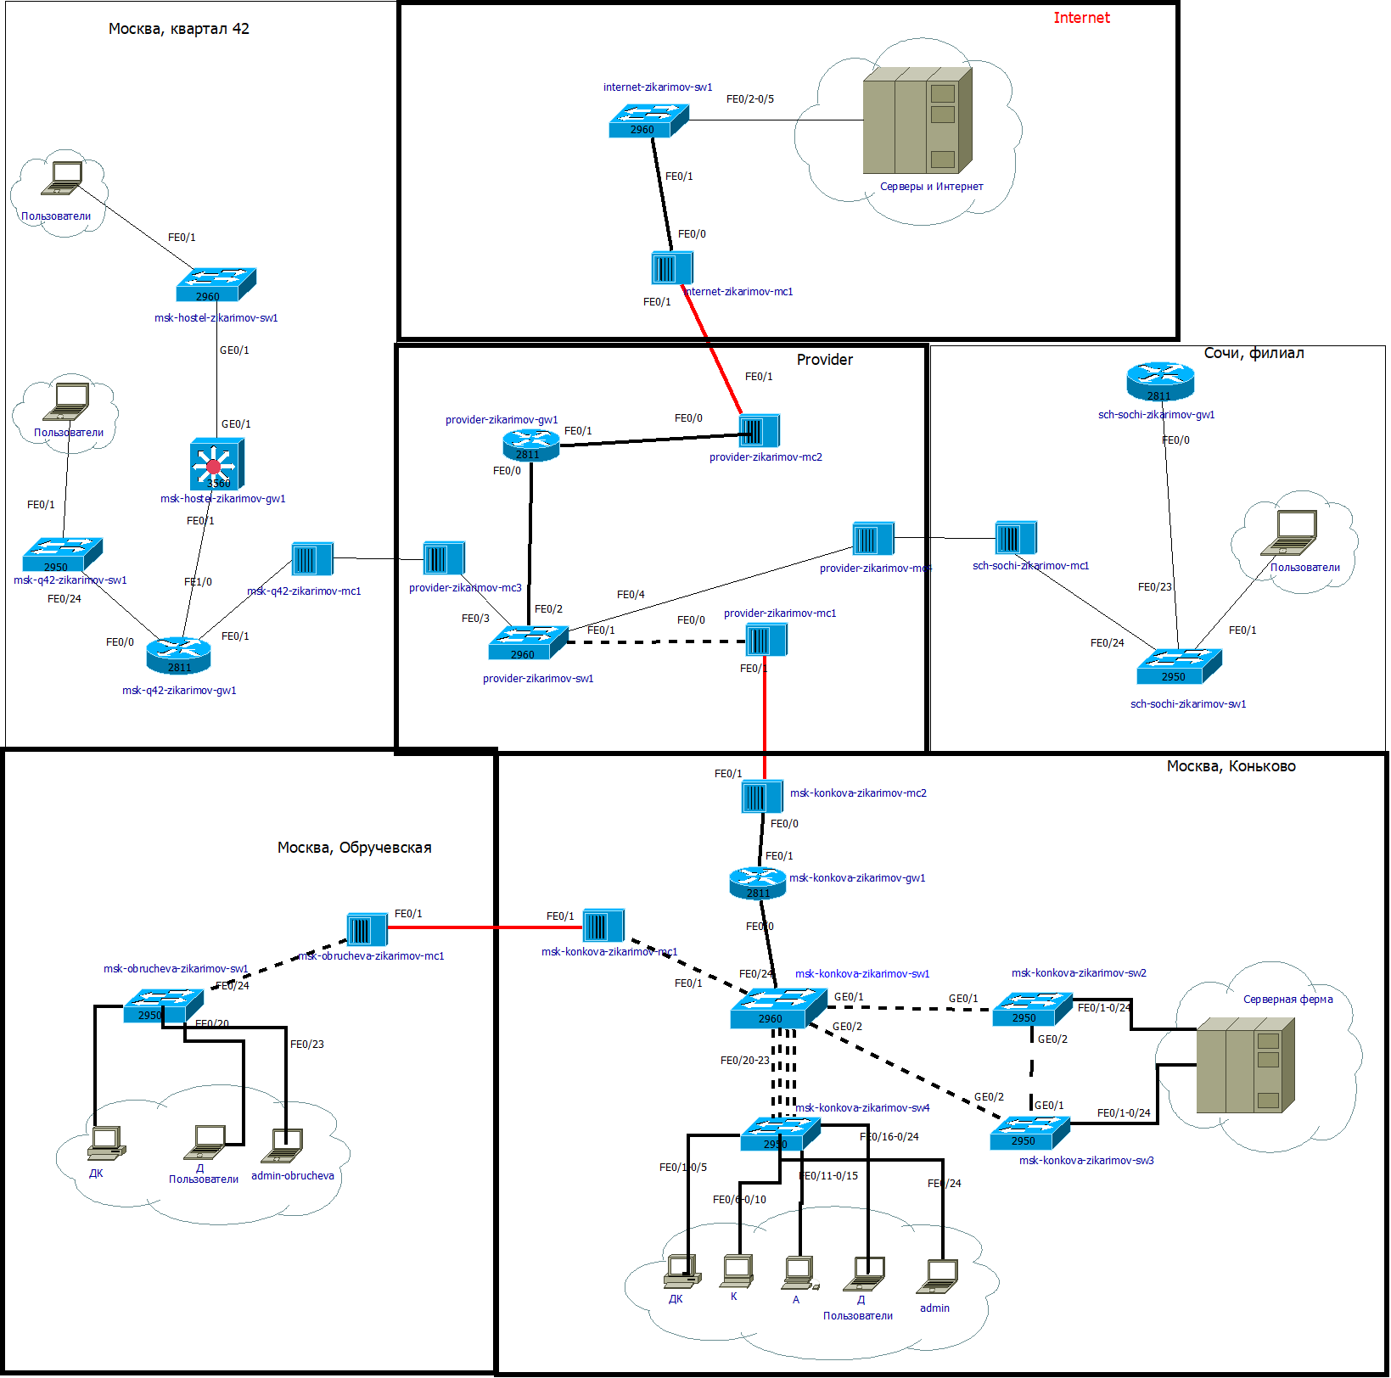

Layer1

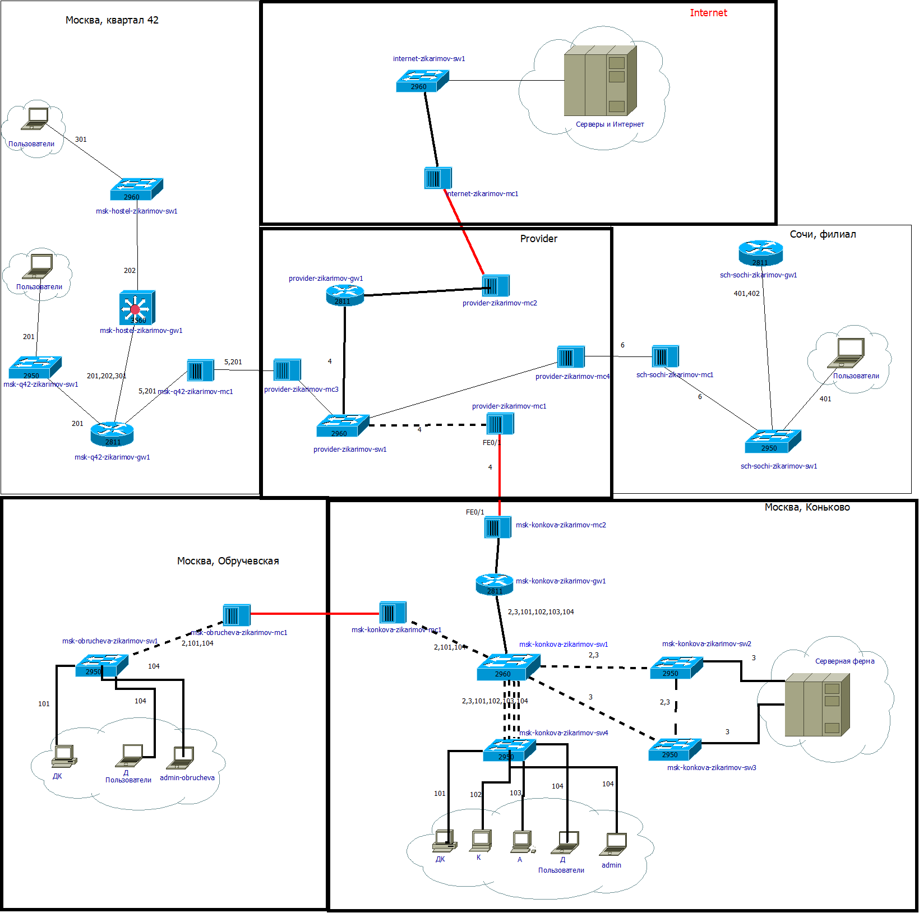

Layer3

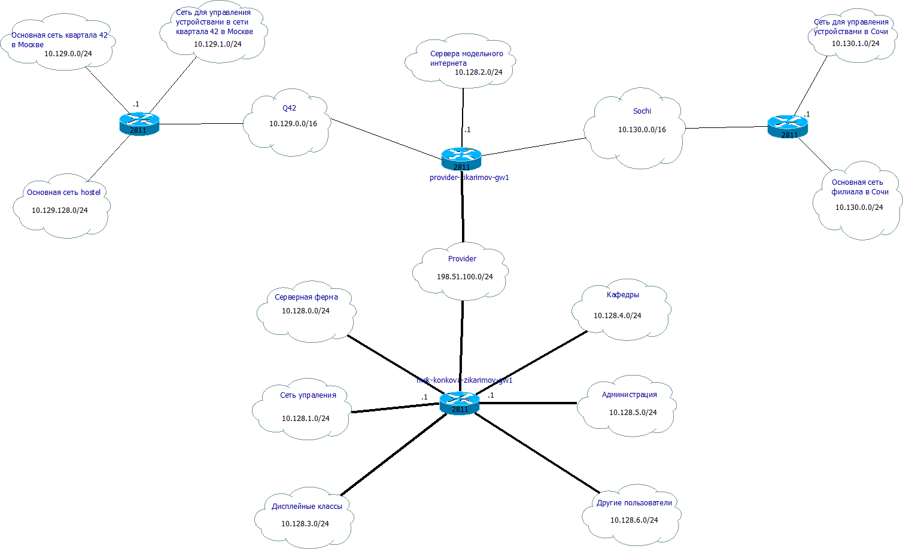

Layer3

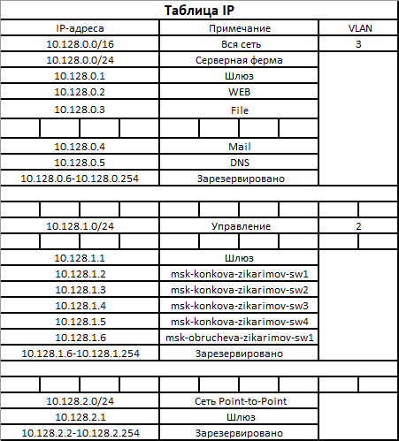

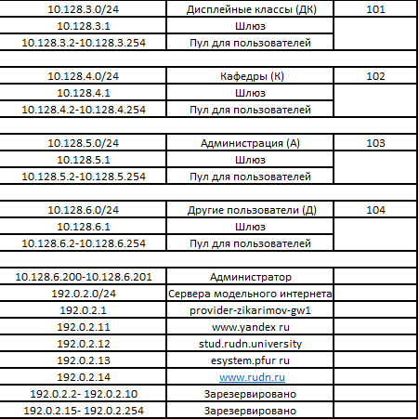

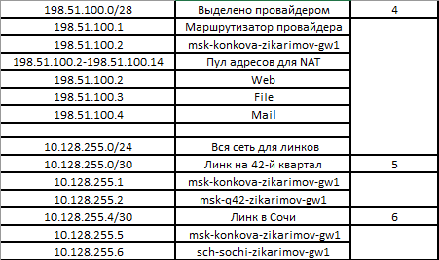

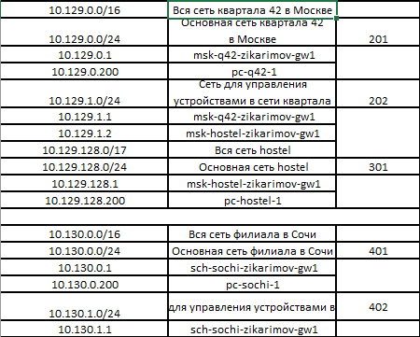

Таблица IP

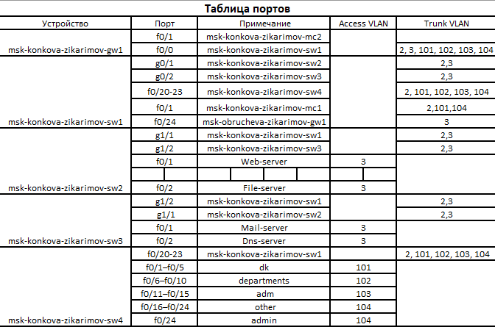

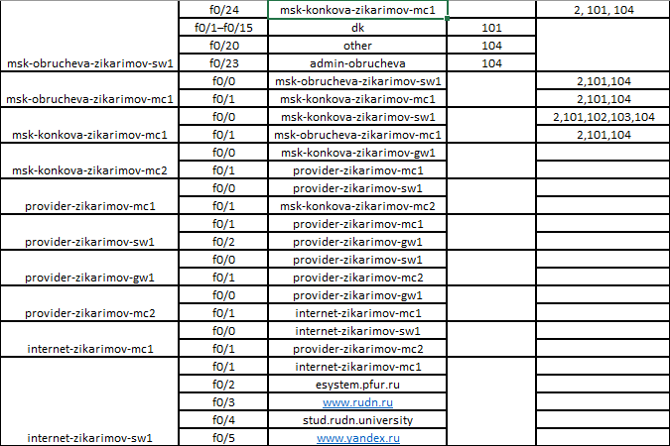

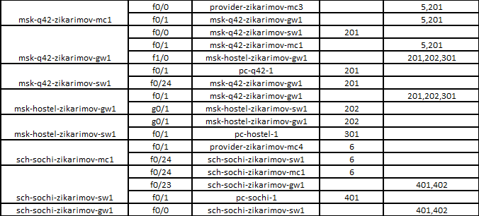

Таблица портов

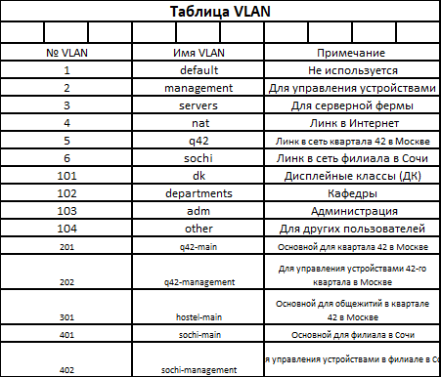

Таблица VLAN

2. На схеме предыдущего вашего проекта разместите согласно рис. 13.2 необходимое оборудование: 4 медиаконвертера (Repeater-PT), 2 маршрутизатора типа Cisco 2811, 1 маршрутизирующий коммутатор типа Cisco 3560-24PS, 2 коммутатора типа Cisco 2950-24, коммутатор Cisco 2950-24T, 3 оконечных устройства типа PC-PT.

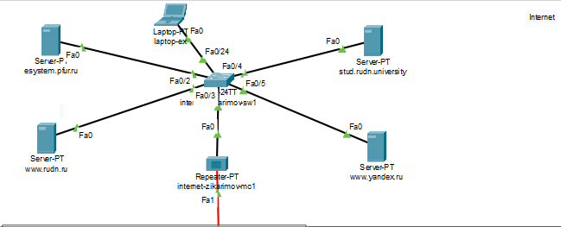

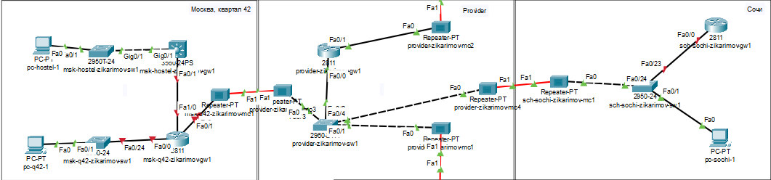

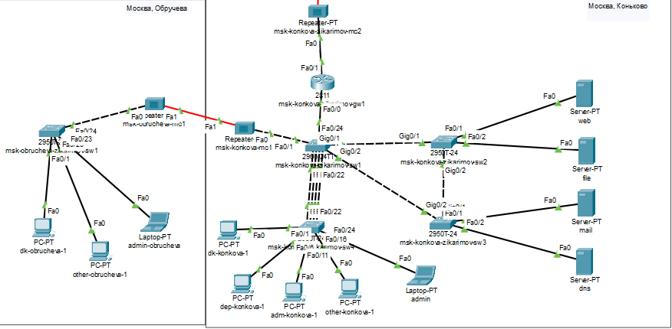

На схеме предыдущего проекта разместил согласно рис. 13.2 необходимое оборудование

3. Присвойте названия размещённым согласно рис. 13.2 объектам.

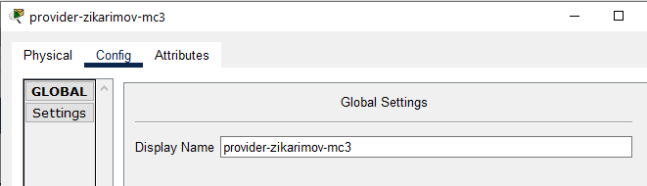

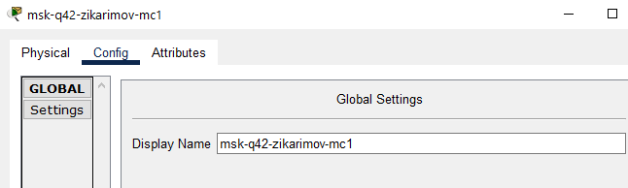

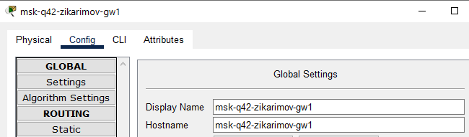

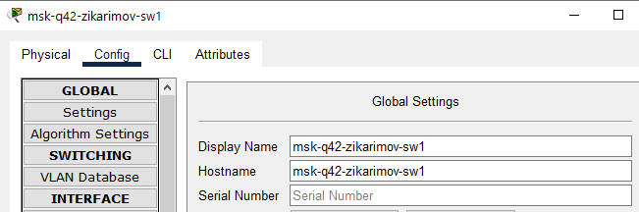

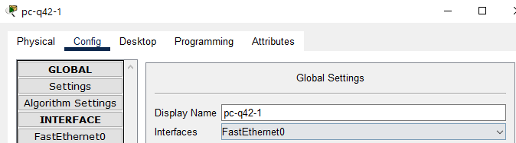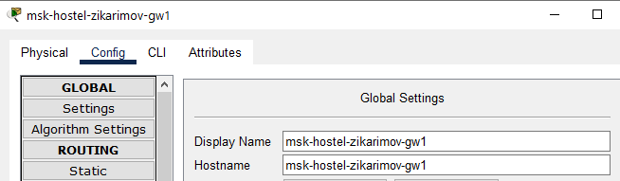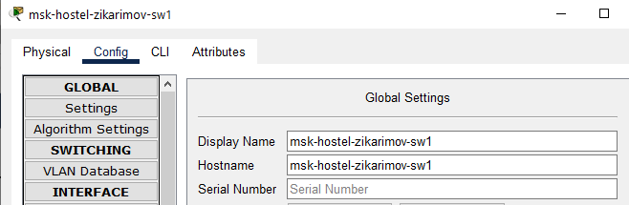

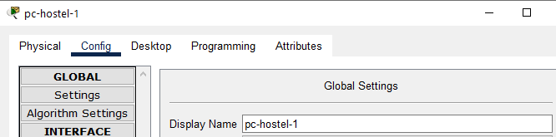

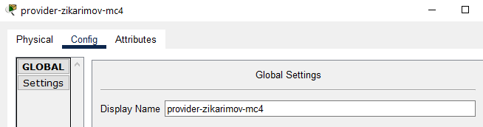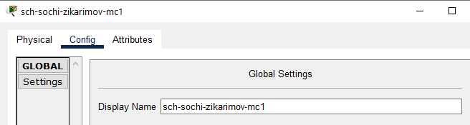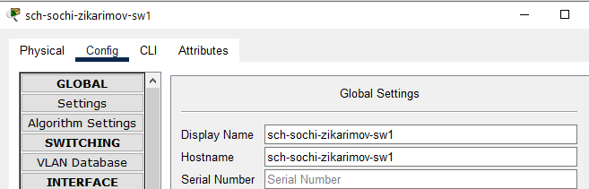

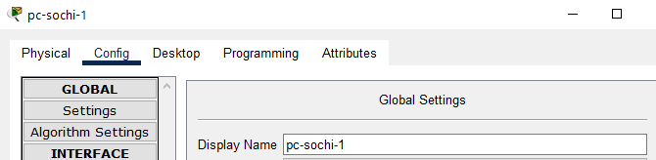

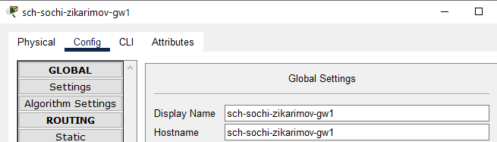

Присвоил названия размещённым согласно рис. 13.2 объектам

4. На медиаконвертерах замените имеющиеся модули на PT-REPEATERNM-1FFE и PT-REPEATER-NM-1CFE для подключения витой пары по технологии Fast Ethernet и оптоволокна соответственно (рис. 13.3).

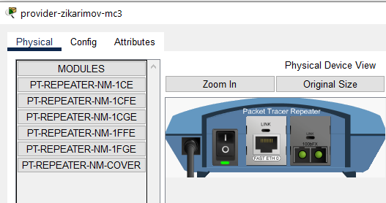

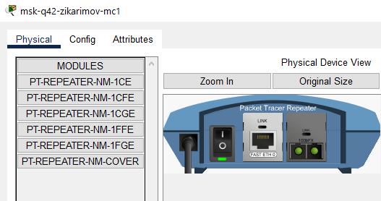

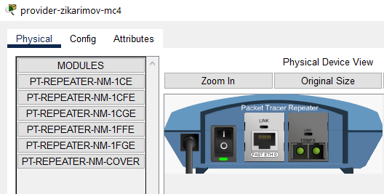

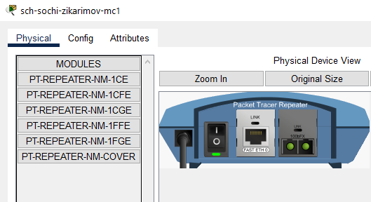

На медиаконвертерах заменил имеющиеся модули на PT-REPEATERNM-1FFE и PT-REPEATER-NM-1CFE для подключения витой пары по технологии Fast Ethernet и оптоволокна соответственно.

5. На маршрутизаторе msk-q42-gw-1 добавьте дополнительный интерфейс NM-2FE2W (рис. 13.4).

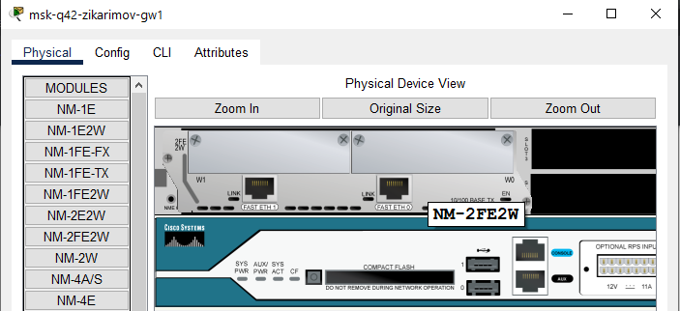

На маршрутизаторе msk-q42-zikarimov-gw-1 добавил дополнительный интерфейс NM-2FE2W

6. В физической рабочей области Packet Tracer добавьте в г. Москва здание 42-го квартала (рис. 13.5), присвойте ему соответствующее название.

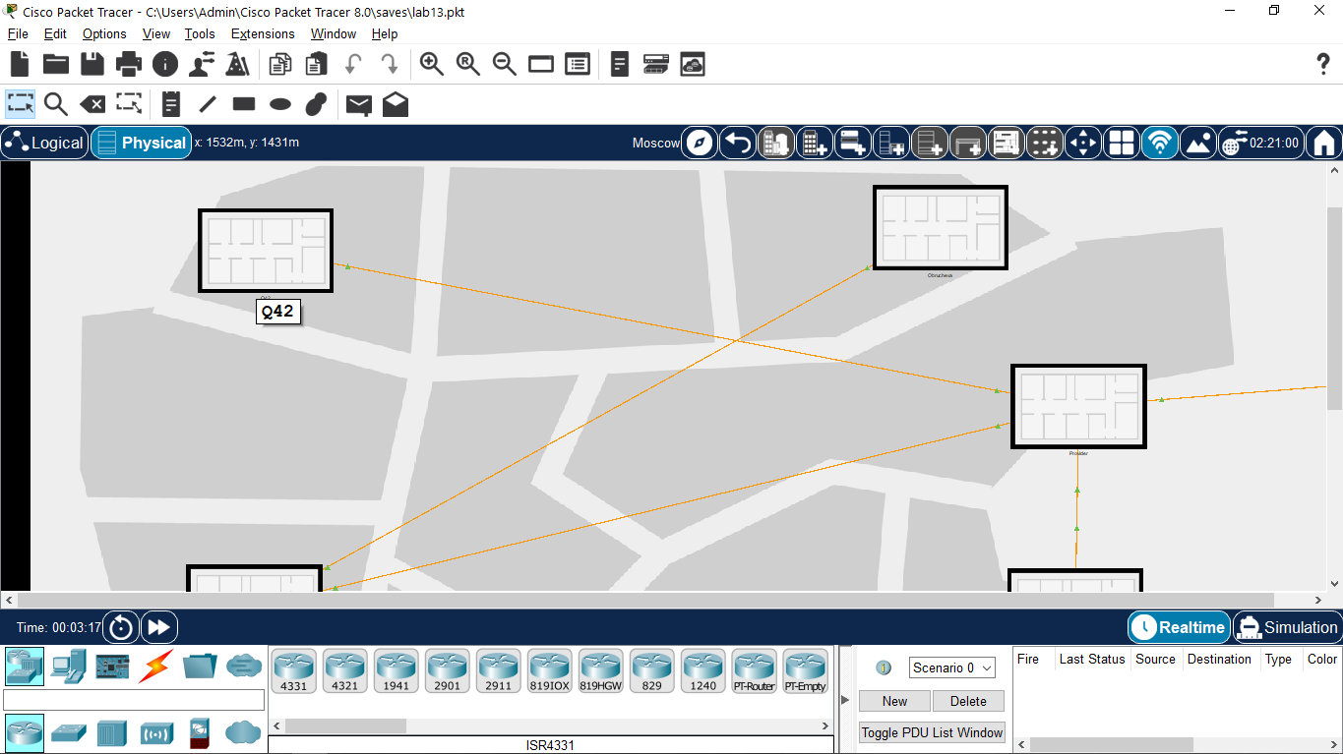

В физической рабочей области Packet Tracer добавил в г. Москва здание 42-го квартала и присвоил ему соответствующее название

7. В физической рабочей области Packet Tracer добавьте город Сочи (рис. 13.6) и в нём здание филиала, присвойте ему соответствующее название.

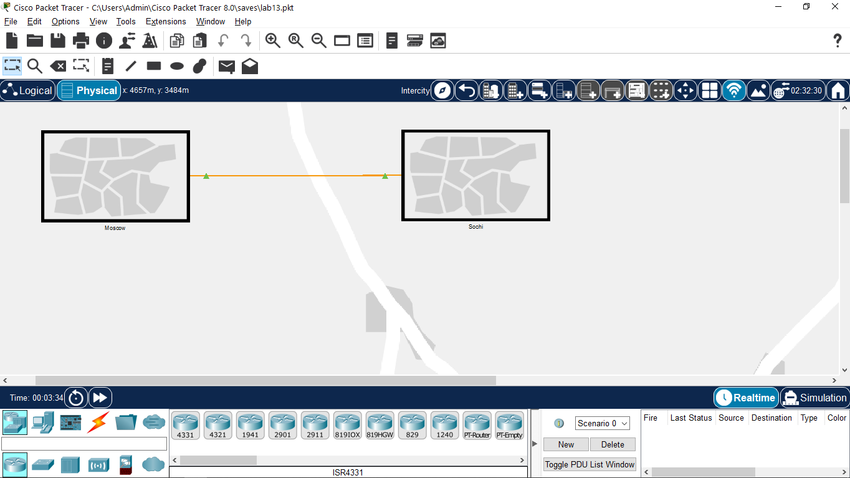

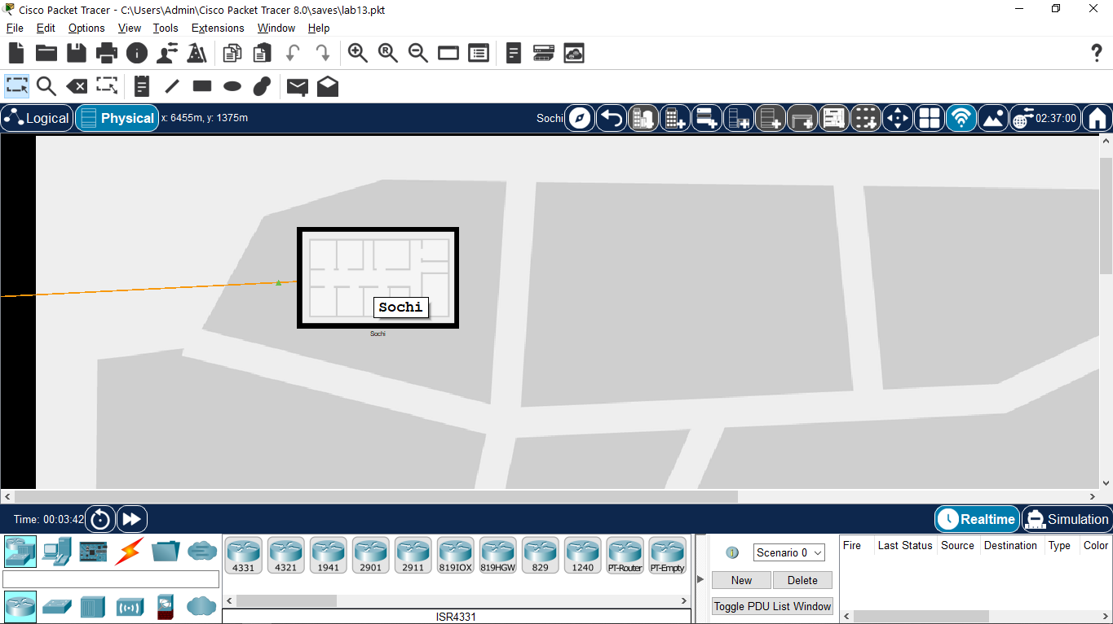

В физической рабочей области Packet Tracer добавил город Сочи и в нём здание филиала и присвоил ему соответствующее название.

8. Перенесите из сети «Донская» оборудование сети 42-го квартала и сети филиала в соответствующие здания

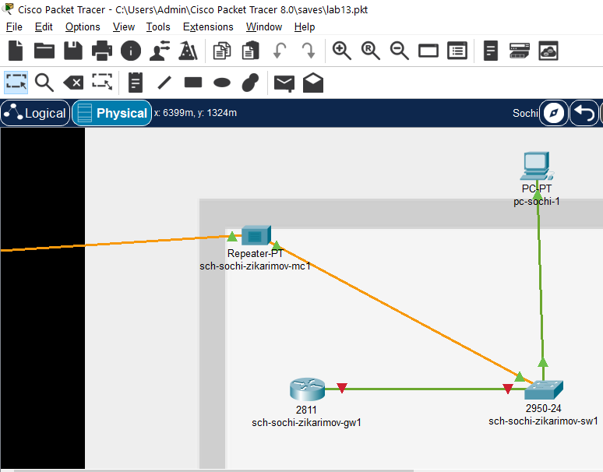

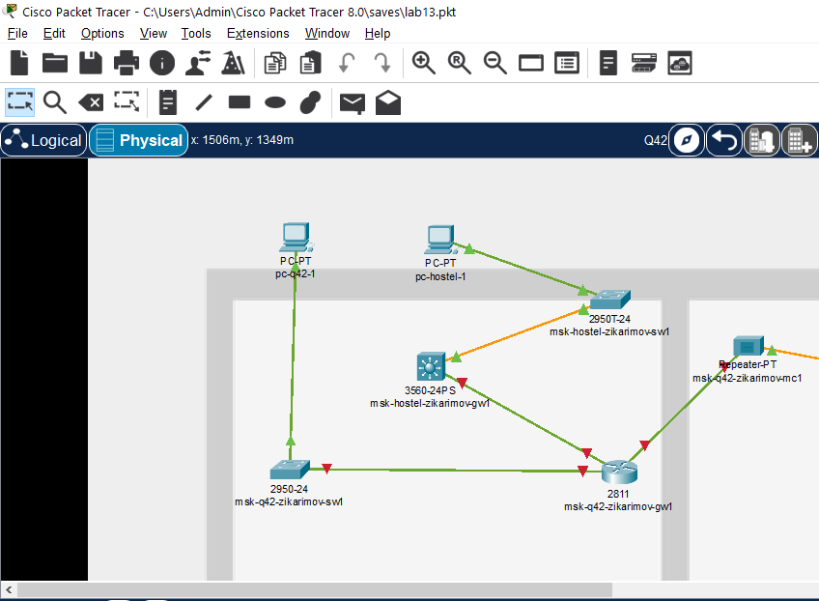

Перенес из сети «Коньково» оборудование сети 42-го квартала и сети филиала в соответствующие здания.

9. Проведите соединение объектов согласно скорректированной вами схеме L1.



Провел соединение объектов согласно скорректированной вами схеме L1

**13.4.2. Схема подключения подсети 42-го квартала**

**13.4.2.1. Первоначальная настройка маршрутизатора msk-q42-gw-1**

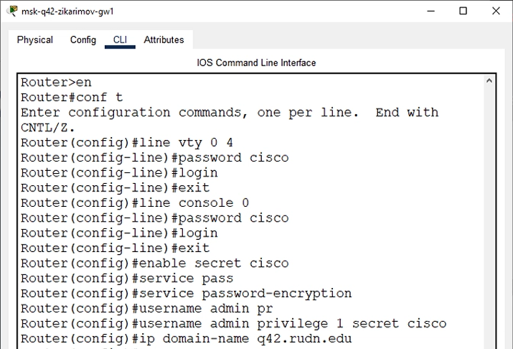

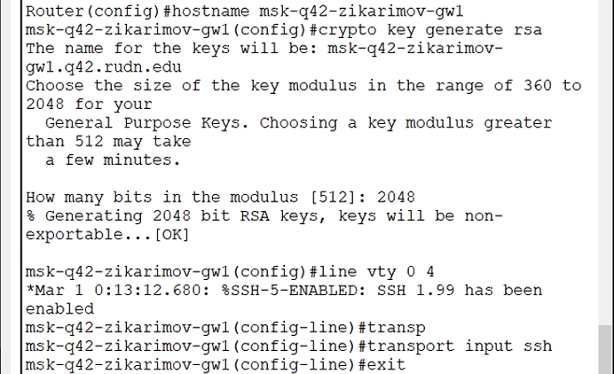

Задал пароль для подключения к telnel; также установил пароль для консоли; добавил пароль для режима enable; для пользователя admin задал привилегию первого уровня и установил закрытый пароль; задал доменное имя; сгенерировал ключ rsa и установил размер ключа; разрешил доступ только по ssh.

**13.4.2.2. Первоначальная настройка коммутатора msk-q42-sw-1**

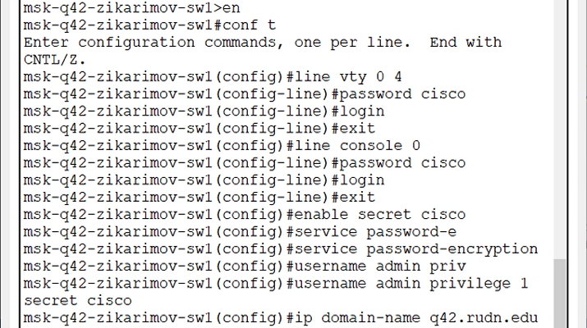

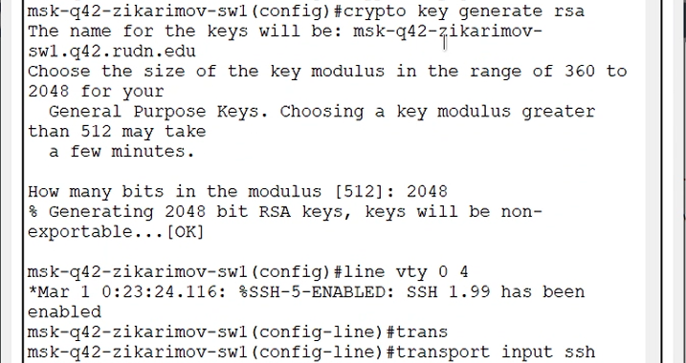

Задал пароль для подключения к telnel; также установил пароль для консоли; добавил пароль для режима enable; для пользователя admin задал привилегию первого уровня и установил закрытый пароль; задал доменное имя; сгенерировал ключ rsa и установил размер ключа; разрешил доступ только по ssh.

**13.4.2.3. Первоначальная настройка маршрутизирующего коммутатора msk-hostel-gw-1**

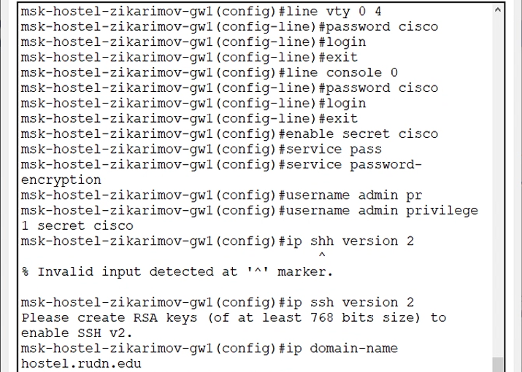

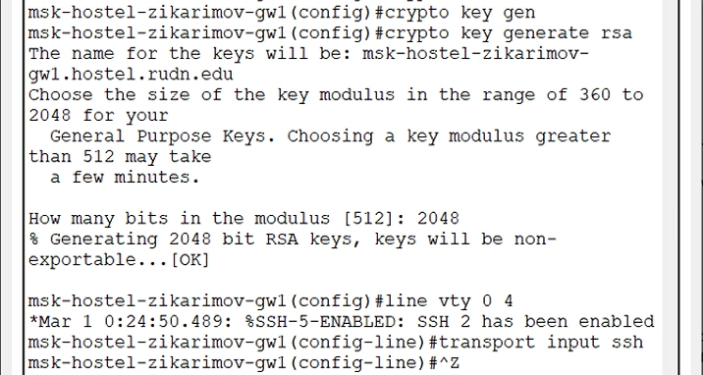

Задал пароль для подключения к telnel; также установил пароль для консоли; добавил пароль для режима enable; для пользователя admin задал привилегию первого уровня и установил закрытый пароль; задал доменное имя; сгенерировал ключ rsa и установил размер ключа; разрешил доступ только по ssh.

**13.4.2.4. Первоначальная настройка коммутатора msk-hostel-sw-1**

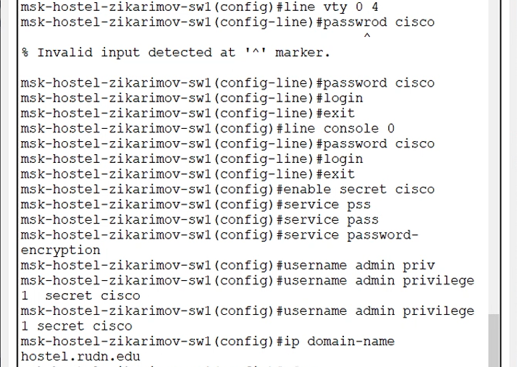

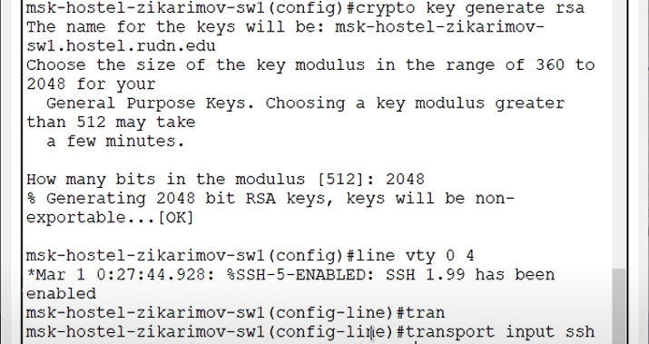

Задал пароль для подключения к telnel; также установил пароль для консоли; добавил пароль для режима enable; для пользователя admin задал привилегию первого уровня и установил закрытый пароль; задал доменное имя; сгенерировал ключ rsa и установил размер ключа; разрешил доступ только по ssh.

**13.4.3. Схема подключения подсети филиала в г. Сочи**

**13.4.3.1. Первоначальная настройка коммутатора sch-sochi-sw-1**

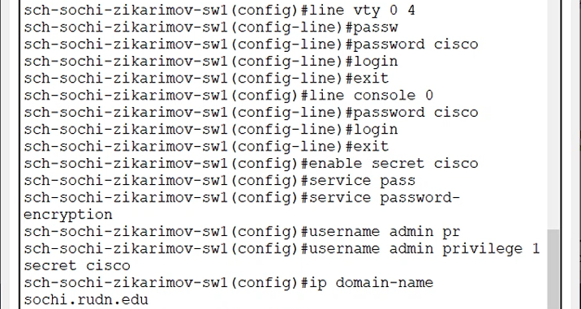

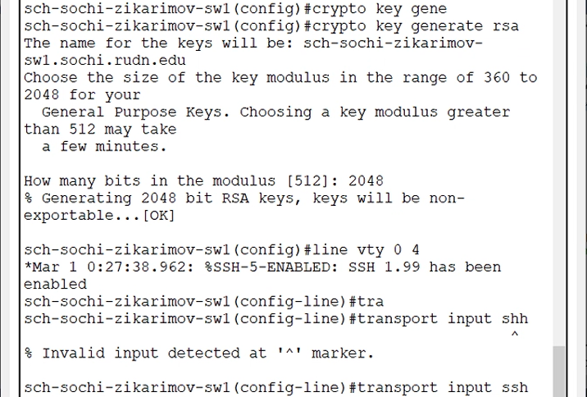

Задал пароль для подключения к telnel; также установил пароль для консоли; добавил пароль для режима enable; для пользователя admin задал привилегию первого уровня и установил закрытый пароль; задал доменное имя; сгенерировал ключ rsa и установил размер ключа; разрешил доступ только по ssh.

**13.4.3.2. Первоначальная настройка маршрутизатора sch-sochi-gw-1**

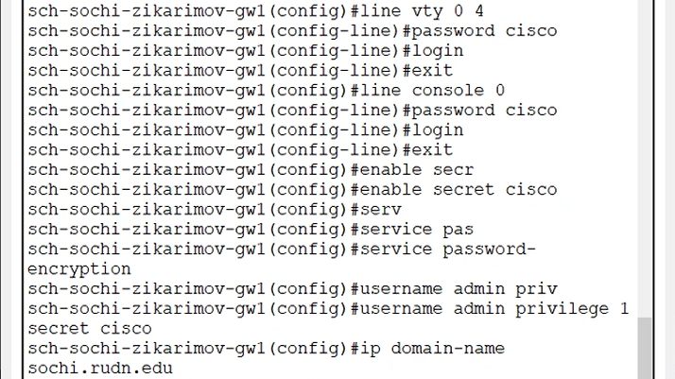

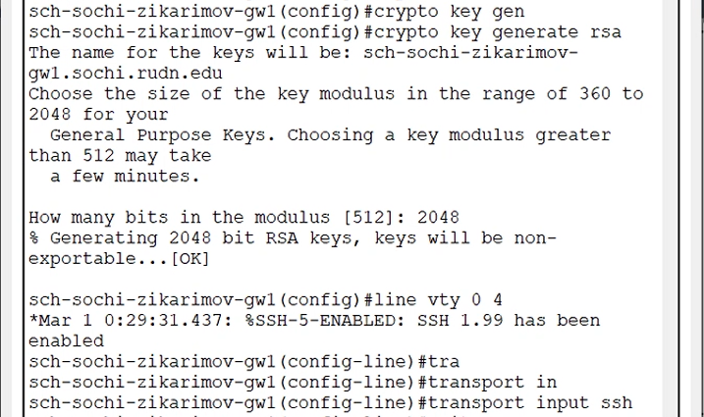

Сконфигурировал первоначальные настройки коммутаторов и маршрутизаторов на территории Москва, квартал 42 и Сочи, филиал.

**Выводы**

Провел подготовительные мероприятия по организации взаимодействия через сеть провайдера посредством статической маршрутизации локальной сети с сетью основного здания, расположенного в 42-м квартале в Москве, и сетью филиала, расположенного в г. Сочи.

**Контрольные вопросы**

1. В каких случаях следует использовать статическую маршрутизацию? Приведите примеры.

Статические маршруты полностью определены администратором, поэтому они более безопасны, требуют меньше вычислительных ресурсов и более узкую полосу пропускания по сравнению с динамическими маршрутами. Однако сети, использующие статическую маршрутизацию, плохо масштабируемы, при изменении топологии требуется внесение изменений администратором в конфигурацию, что может приводить к ошибкам. Поэтому статическая маршрутизация используется либо в малых сетях, либо в комбинации с протоколами динамической маршрутизации на отдельных участках сети. Статические маршруты, по сравнению с динамическими, характеризуются более высоким приоритетом.

Статическая маршрутизация часто используется в тупиковых сетях, обмен данными, с которыми реализуется через маршрутизатор, который подключен к одному соседнему маршрутизатору. При рассмотрении статической маршрутизации используется составная сеть, структурная схема которой приведена на рисунке ниже. В приведенной схеме сети тупиковой является Сеть 1, а тупиковым маршрутизатором - R-А, поскольку он соединен только с маршрутизатором R-В. Все пакета из Сети 1 могут быть отправлены только через маршрутизатор R-А по стандартному статическому маршруту в маршрутизатор R-В.

Статическая маршрутизация используется также при создании маршрута по умолчанию, который указывает путь к сетям, не имеющим соответствующих входов в таблице маршрутизации. На рисунке ниже пакеты с неизвестными адресами сетей назначения из маршрутизатора R-С можно направлять в Интернет, т.е. в сеть провайдера ISP. Адрес маршрута по умолчанию 0.0.0.0/0 означает любые адреса сетей с любыми масками.

Статическая маршрутизация также используется при формировании суммарных (объединенных) маршрутов, что сокращает количество записей в таблице маршрутизации.

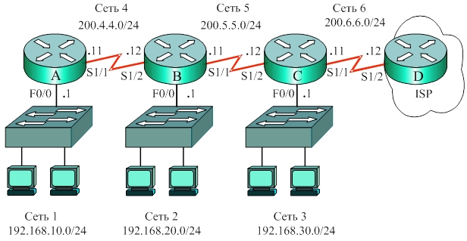

1. Укажите основные принципы статической маршрутизации между VLANs.

Статические маршруты не объявляются по сети. Путь, используемый статическим маршрутом для отправки данных, известен. Для изменения топологии требуется вмешательство администратора. Одному VLAN соответствует одна подсеть. Устройства, находящиеся в разных VLAN, будут находиться в разных подсетях. VLAN не привязан к местоположению устройств и поэтому устройства, находящиеся на расстоянии друг от друга, все равно могут быть в одном VLAN независимо от местоположения. Каждый VLAN является широковещательным доменом.